BIBLI-OI !!

Escola Municipal Vila Monte Cristo

ANO 12 Nº1 Boletim Informativo da Biblioteca Erico Verissimo março/2007

EDitorial

Com muita alegria e entusiasmo iniciamos mais um ano letivo. Serão muitas atividades para contar e muitos livros para indicar em 2007. Fique atento sempre a todas as novidades nos murais e na própria biblioteca, que está bem aconchegante esperando sua visita.

EM CLIMA DE ABERTURA

A biblioteca abriu suas portas no dia 19 de março e a partir de agora dia esperamos muitas leituras, pesquisas...Toda organizada espera os alunos e a comunidade em geral para usufruir dos serviços que oferece, como empréstimo domiciliar, pesquisa e consulta local (livros e Internet), separação de materiais por assunto, autor, etc.

AQUISIÇÕES

No final do ano, algumas aquisições e mais os livros comprados na Feira da cidade fizeram o nosso acervo aumentar. Algumas novidades estão expostas na “estante itinerante” para conhecimento de todos.
Alguns títulos novos:
- Papo de Família – Antonio Carlos Vilella
- Asterix - O dia em que o céu caiu – Goscinny
- Garfield de bom humor – Jim Davis
- O melhor de Hagar, o horrível – Dik Browne
- Romanceiro da Inconfidência – Cecília Meireles
- Todos os meses – Valesca de Assis
- Orgias – Luis Fernando Verissimo

- Conhece o Mário – Santiago
- Os Crimes do Mosaico – Giulio Leoni
- Todos os nomes – José Saramago
E muitos outros.

EQUIPAMENTOS NOVOS
Os computadores foram trocados por novos, dois para uso de todos e um para confecção de materiais para a biblioteca. A marcação para pesquisa continua a mesma, 30 minutos para cada pessoa. Pedimos que dêem prioridade para a pesquisa, deixando de lado os sites de conversa, e-mails e jogos.
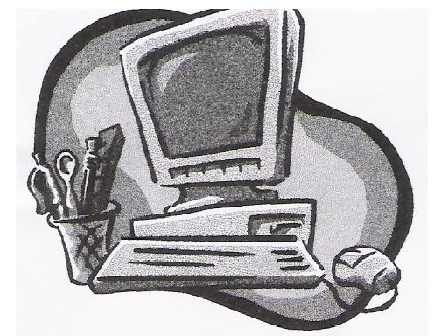
ANIVERSÁRIO DE POA

Neste mês, a cidade comemora 235 anos, muitas atividades estão sendo organizadas em vários locais. Informe-se e aproveite para passear e visitar espaços interessantes de Porto Alegre. Convidamos você para registrar através de escritos, desenhos, fotos... o que pensa da cidade ou de algum lugar especial. Entregar na Biblioteca.

ACERVO
Recebemos, neste mês, do MEC/FNDE três caixas com livros de literatura juvenil, num total de 230 obras para aprimorar nosso acervo.
Foram livros selecionados por uma equipe especializada e contemplam todas as editoras brasileiras.

Estamos preparando os livros para empréstimo. Alguns títulos indicados:

- A Fantástica Fábrica de Chocolate – Roald Dahl
- Contos de Encantos, Seduções e Outros Quebrantos – Rogério Andrade Barbosa
- Os 100 Melhores Contos de Humor da Literatura Universal – Flávio Moreira da Costa (Org.)
- As 100 Melhores Histórias da Mitologia – A.S. Franchini; Carmen Seganfredo
- A Revolução dos Bichos – George Orwell
- Rio Liberdade: uma aventura no Pantanal – Werner Zotz
- Villa Lobos: o aprendiz de feiticeiro – José Louzeiro
- O Casamento Suspeitoso - Ariano Suassuna

Horário da Biblioteca

Segundas-feiras: 7h30’ às12h
13h30’ às 18h
Terças-feiras: Durante o dia serviço interno
Noite: 18h às 22h30’
Quartas-feiras: 7h30’ às12h
13h30’ às18h
Quintas-feiras: 7h30’ às12h
13h30’ às 18h
Noite: 18h às 22h30’
Sextas-feiras: 7h30’ às12h
13h30’ às18h

EXPEDIENTE:
Coord. Biblioteca:
Rosinaura Barros
Professora:
Silvana R. Gigoski Viegas

